114 學年度「南科綠手指」教師專業學習社群成果報告
國立南科國際實驗高級中學（國小部）
壹、社群基本資料
學校名稱 | 國立南科國際實驗高級中學（國小部） | 社群名稱 | 南科綠手指
召集人 | 陳賢宗 | Email | prayer@ms.nnkieh.tn.edu.tw
電話 | 0988236863 | 社群人數 | 本校自然、藝文及跨領域教師
社群目標 | 一、精進教師在自然領域植物單元的教學知能。  二、提升教師校園環境綠美化與香草、蔬果栽種的能力。  三、豐富校園植物生物多樣性，建構食農與環境教育場域。  四、提供教師與學生自然素材在藝術創作與生活的應用。  五、推動環境教育，培訓環境教育種子教師。
預期成效 | 校園環境綠美化、自然素材跨領域應用、環境教育模組教學資源應用、辦理週三教師專業成長研習、辦理公開授課（含備觀議課）、自然與食農教學資源整合與教案開發。
運作內容 | ☑備觀議課（教師公開授課與專業回饋） ☑跨領域教學設計（協同教學）  ☑十二年國教議題—環境教育：香草、艾草、秋葵、橡實等植物之生活應用與栽種  ☑特定教育專業主題探索：校園綠美化、食農教育與數位互動教材應用
貳、社群運作活動一覽表
場次 | 日期 | 活動名稱 | 實施內容 | 講師/主持人 | 地點
1 | 114/09/24 | 第一次社聚—香草植物的生活應用 | 香草植物介紹與生活應用實作 | 陳賢宗 | 國小部自然教室一
2 | 114/11/19 | 第二次社聚—香草植物的栽種 | 香草扦插、育苗與栽種實作 | 陳賢宗 | 國小部自然教室一
3 | 114/12/24 | 第三次社聚—認識可愛的橡實 | 橡實種類認識與自然素材創作 | 陳賢宗 | 國小部自然教室一
4 | 115/02/25 | 第四次社聚—艾草的生活應用與栽種 | 艾草的生活應用與栽種實作 | 陳賢宗 | 國小部自然教室一
5 | 115/03 | 第五次社聚—秋葵的生活應用與栽種 | 秋葵育苗、栽種與飲食應用 | 陳賢宗 | 國小部自然教室一
6 | 線上 | 第六次社聚—開心農場數位互動教材的應用 | 線上會議：數位互動教材融入食農教學 | 陳賢宗 | 線上會議
研習 | 115/05/20 | 昆蟲旅館研習 | 昆蟲旅館設置與校園生態多樣性研習 | 陳賢宗 | 國小部自然教室一
公開授課一 | 114/11/07 | Rebecca 老師公開授課 | 教師公開授課（含備、觀、議課） | Rebecca 老師 | 國小部教室
公開授課二 | 115/05/12 | 公開授課 | 教師公開授課（含備、觀、議課） | 本社群教師 | 國小部教室
參、社群運作紀錄與活動照片
第一次社聚—香草植物的生活應用
時間：114年9月24日 地點：國小部自然教室一
介紹迷迭香、薄荷等常見香草植物的特性，並帶領教師體驗香草在生活與飲食中的應用，為後續校園栽種與跨領域教學奠定基礎。
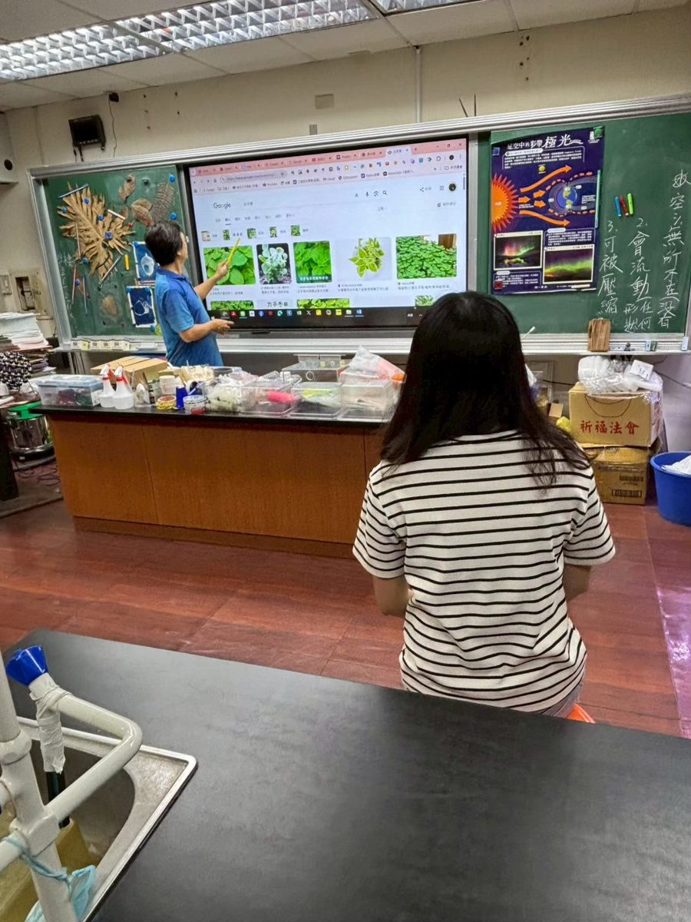 | 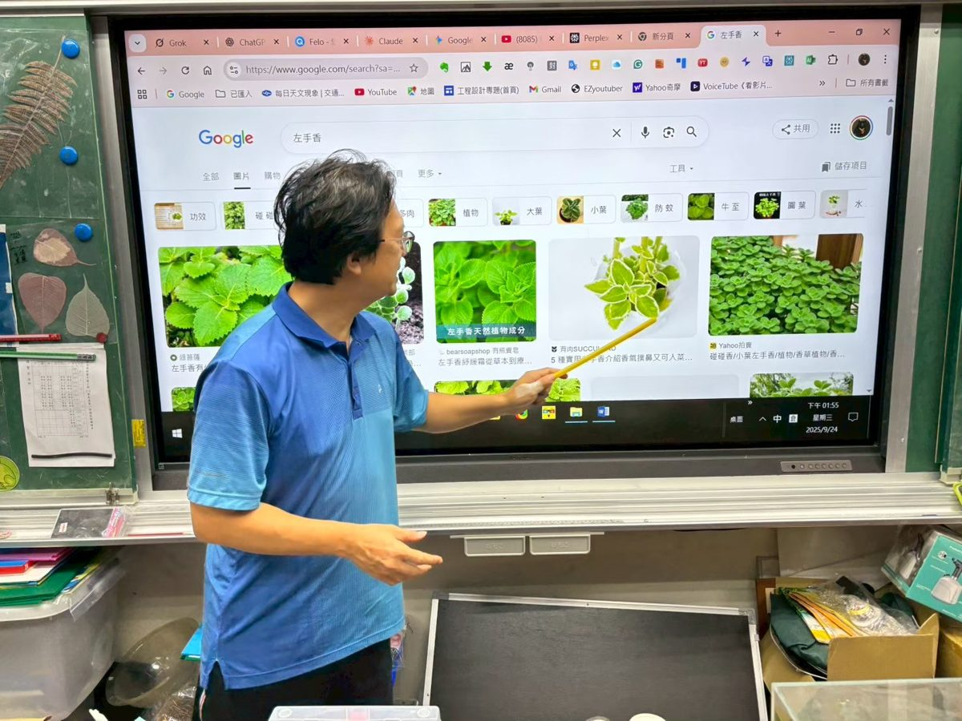 | 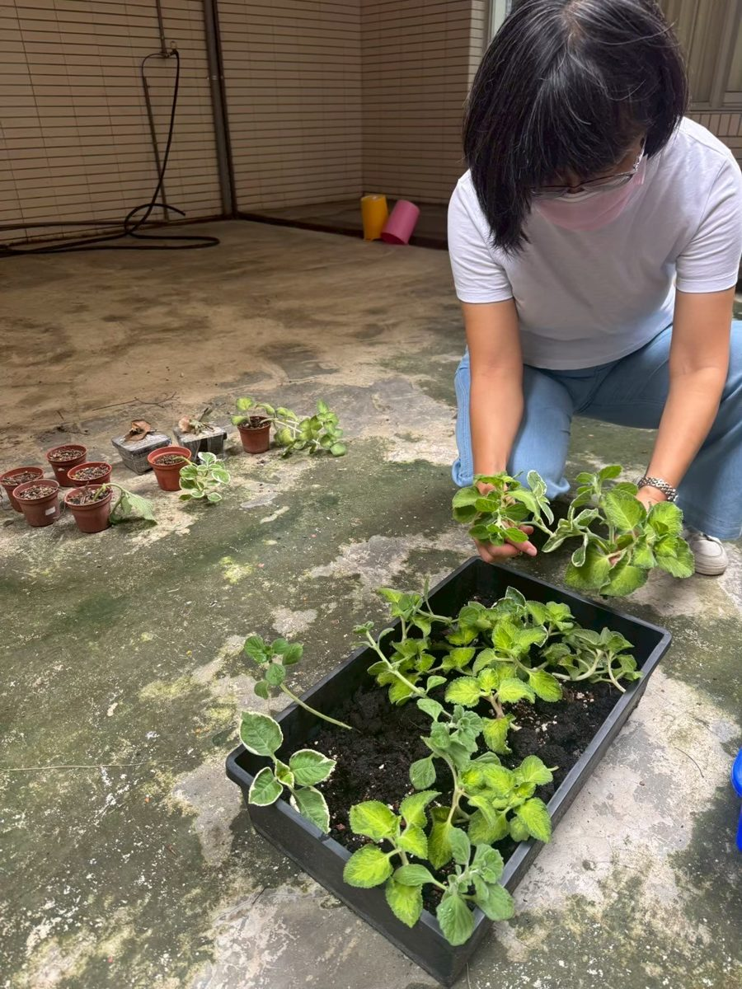
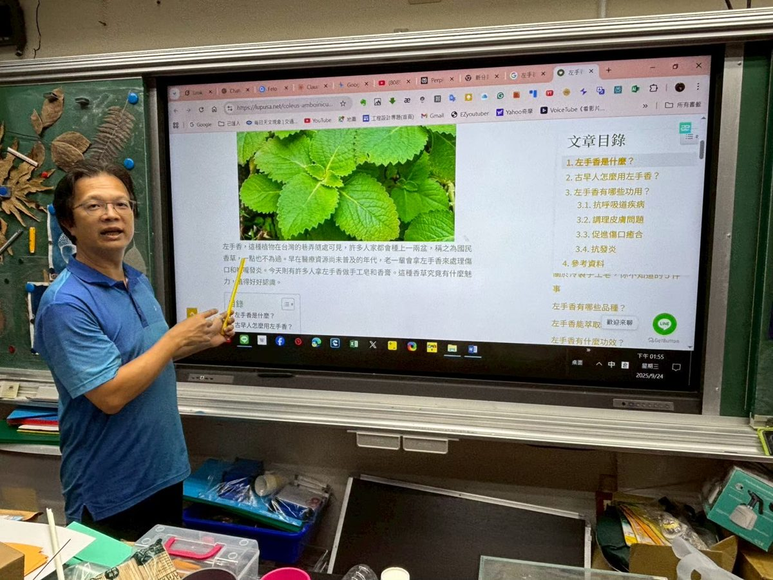 | 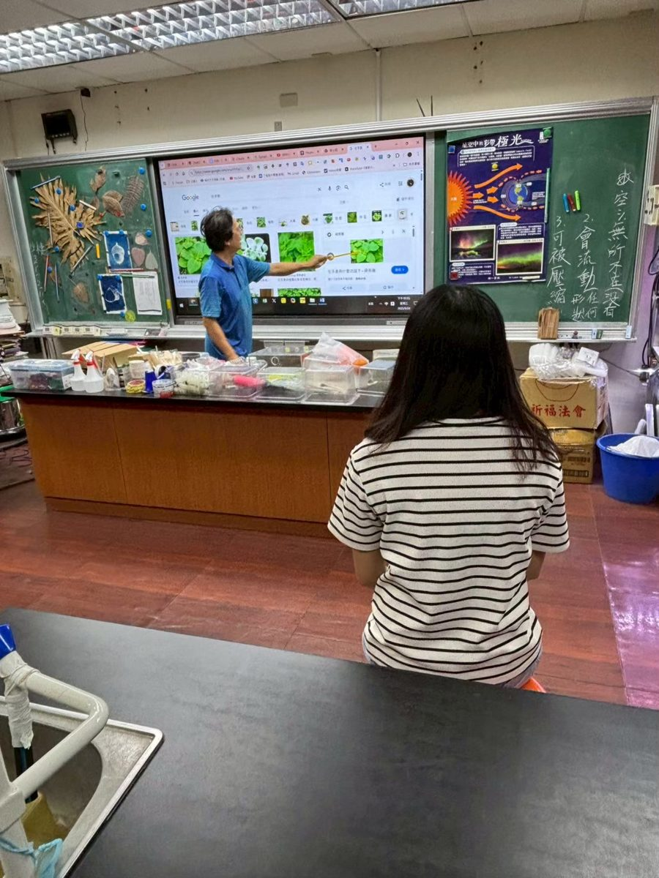 | 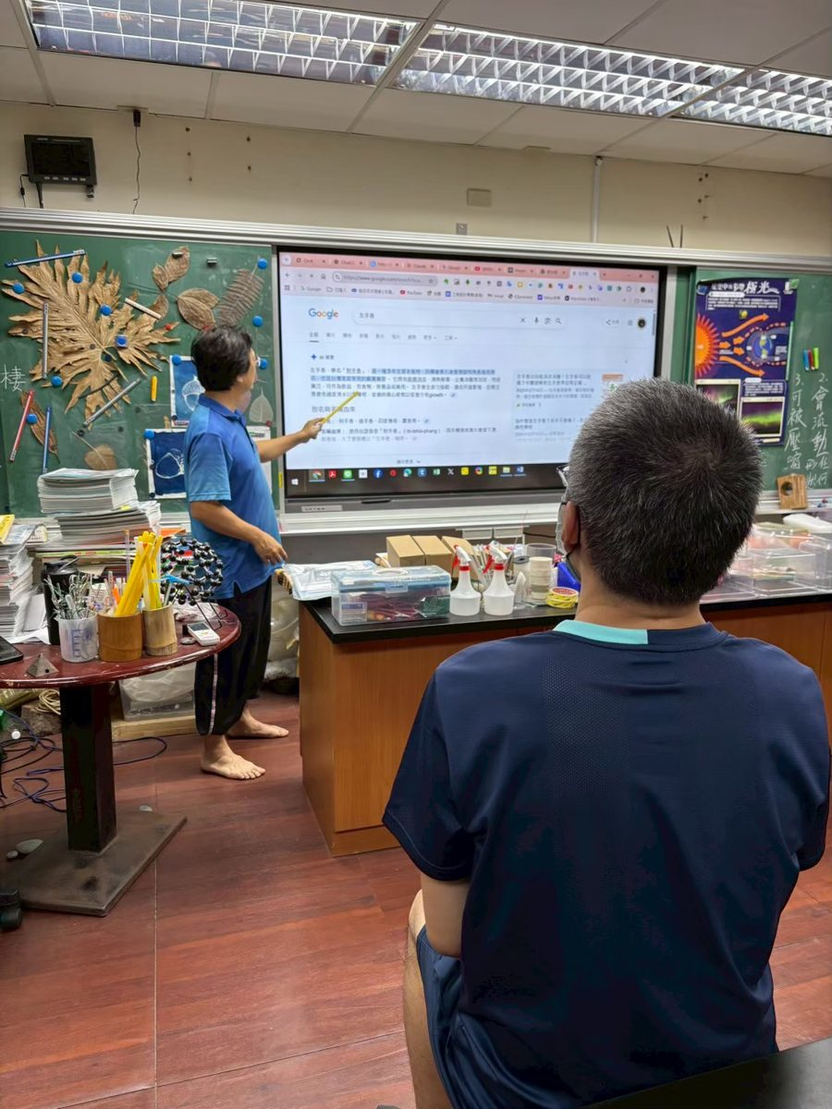

第二次社聚—香草植物的栽種
時間：114年11月19日 地點：國小部自然教室一
實作香草植物的扦插、育苗與栽種，教師親手操作並討論如何將栽種歷程融入自然與食農課程。
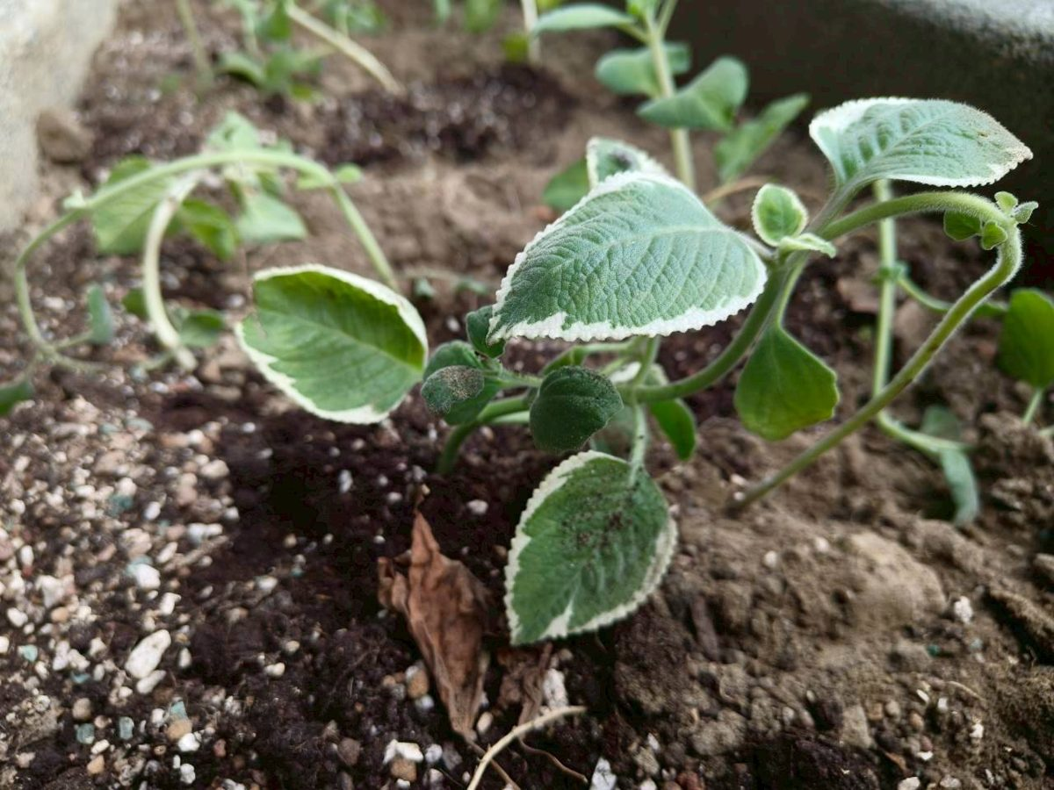 | 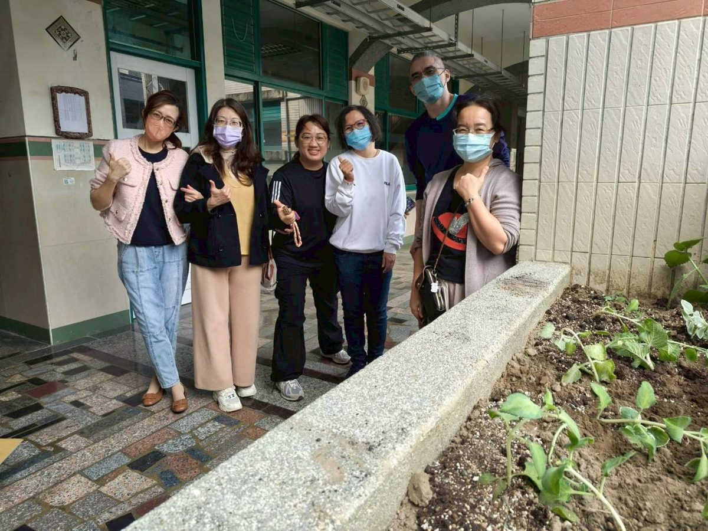 | 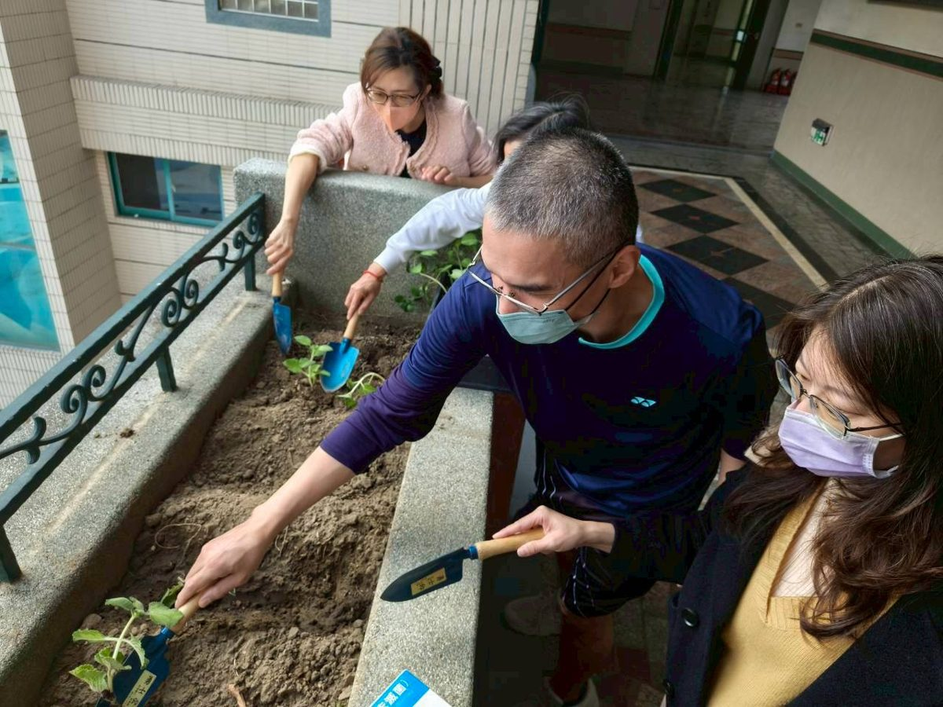
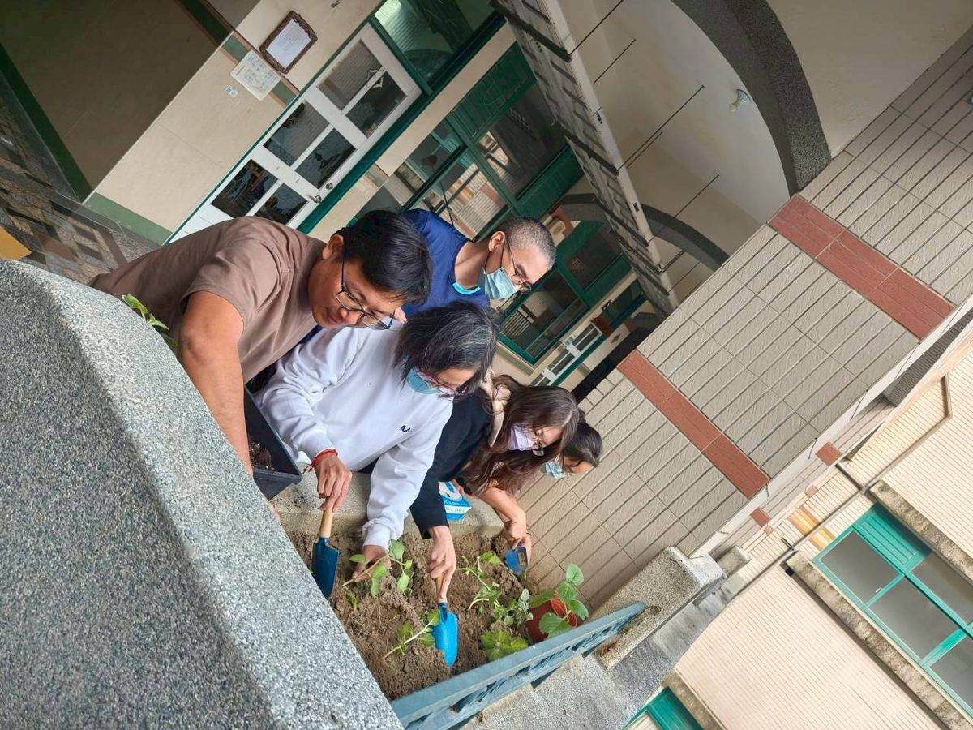 | 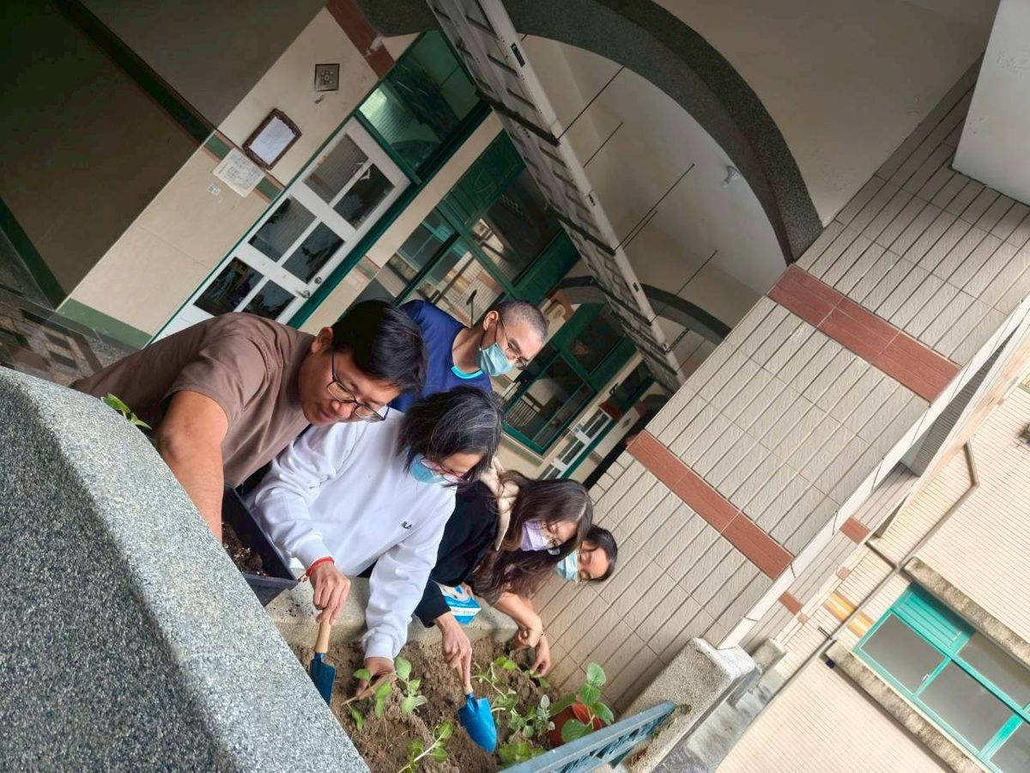 | 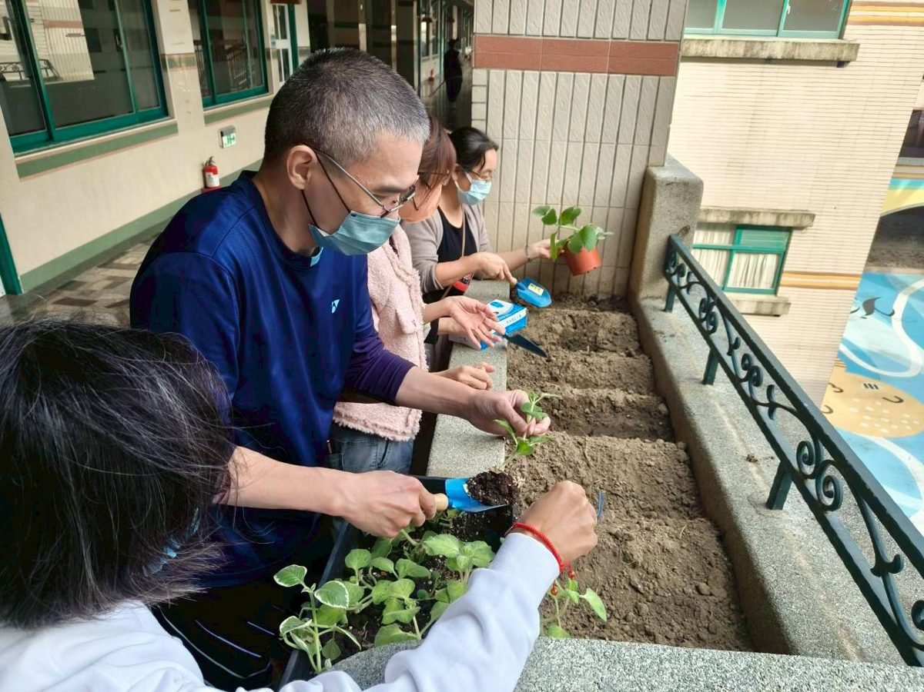

第三次社聚—認識可愛的橡實
時間：114年12月24日 地點：國小部自然教室一
認識校園與周遭常見橡實（殼斗科）種類，並運用橡實等自然素材進行藝術創作，體會自然素材在生活與美感教育的價值。
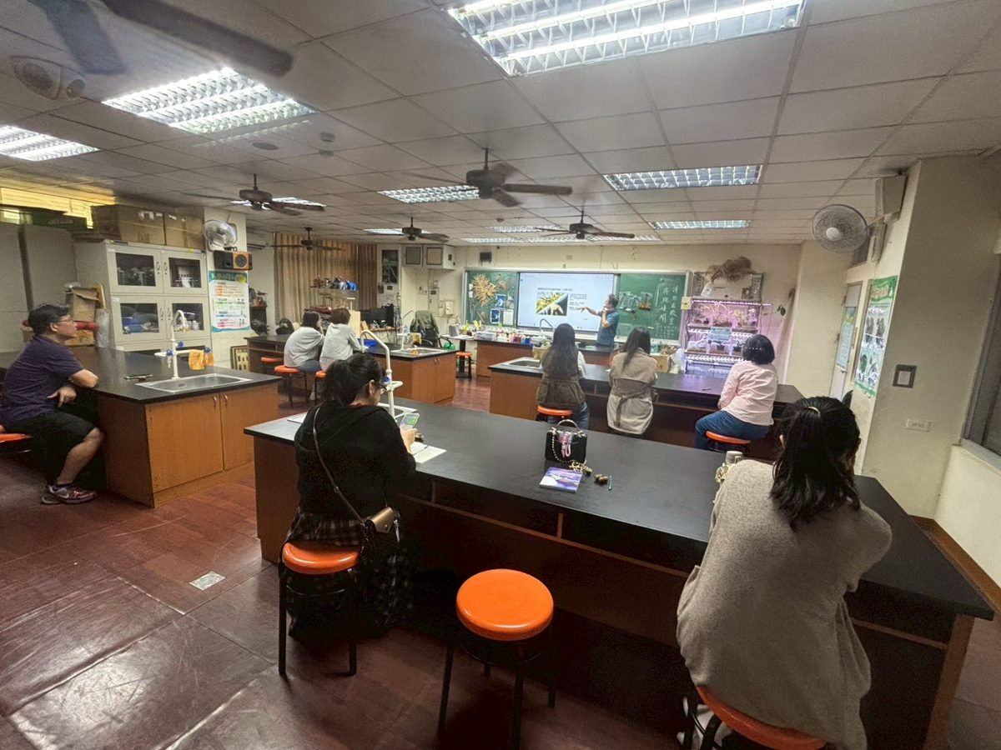 | 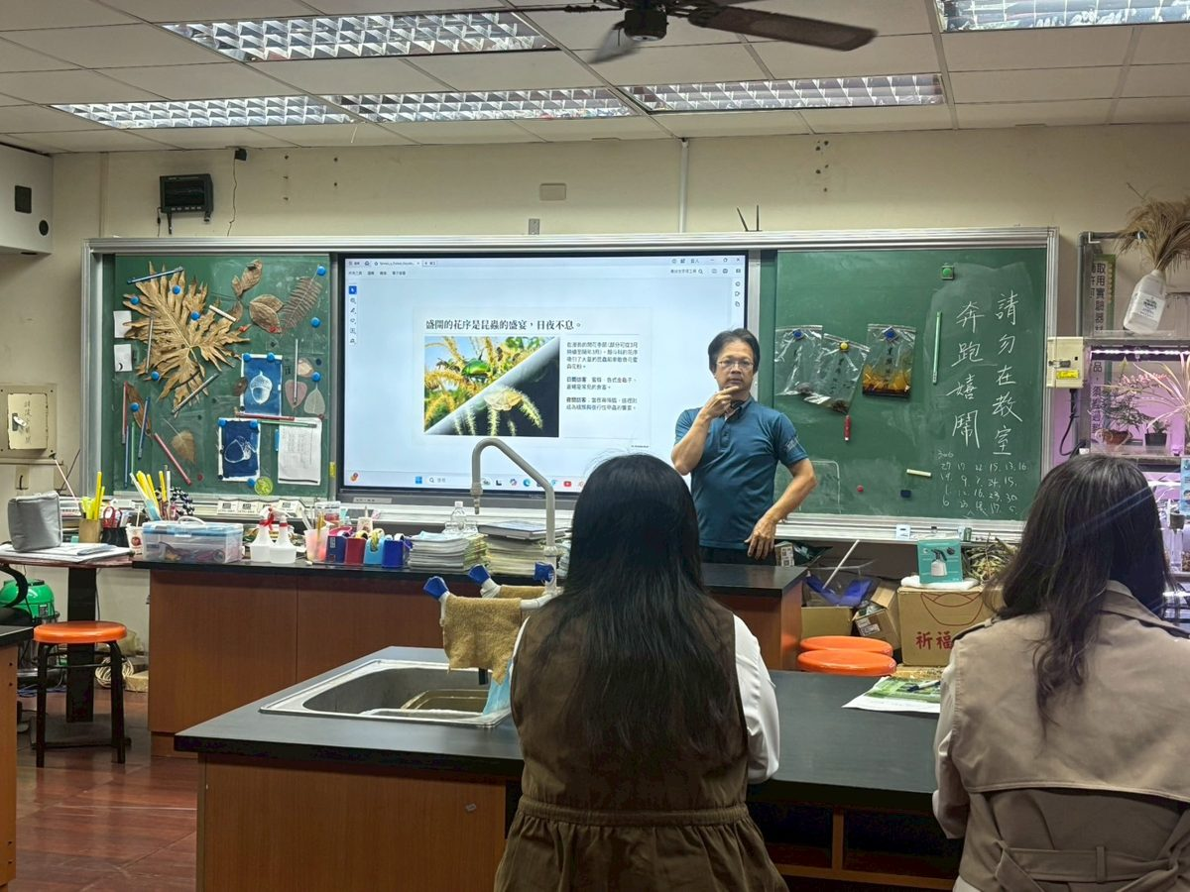 | 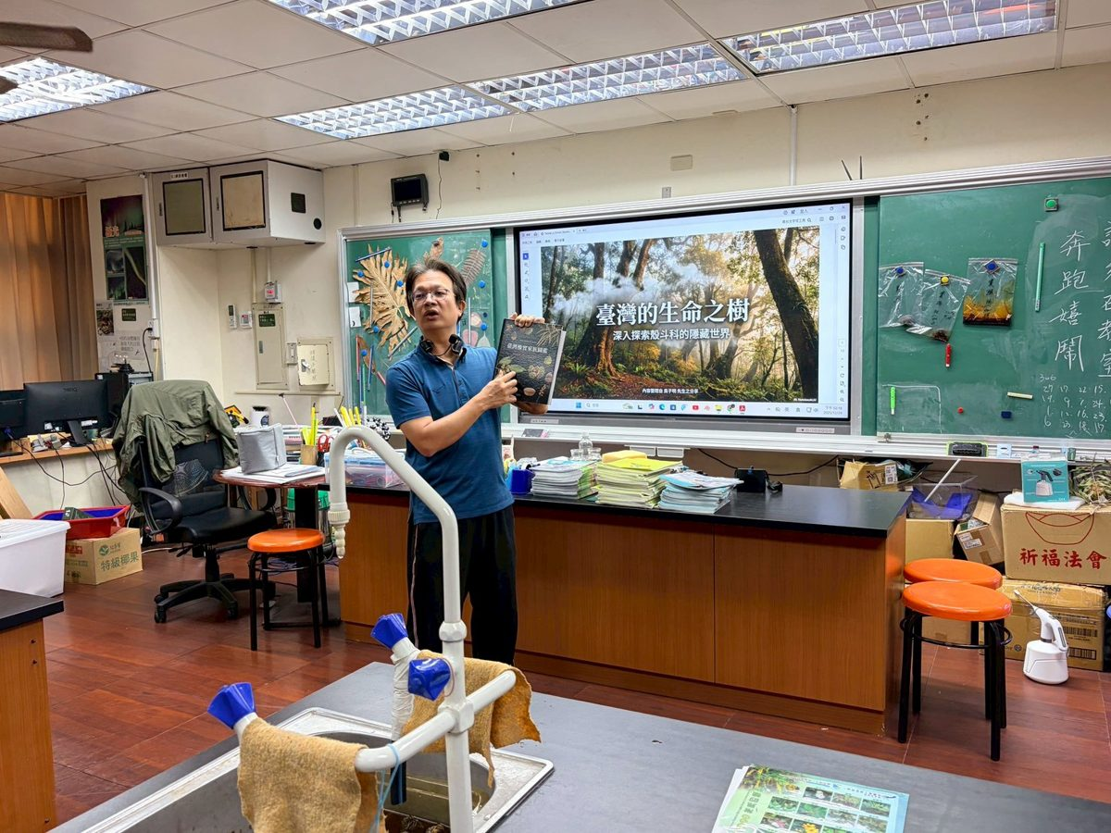
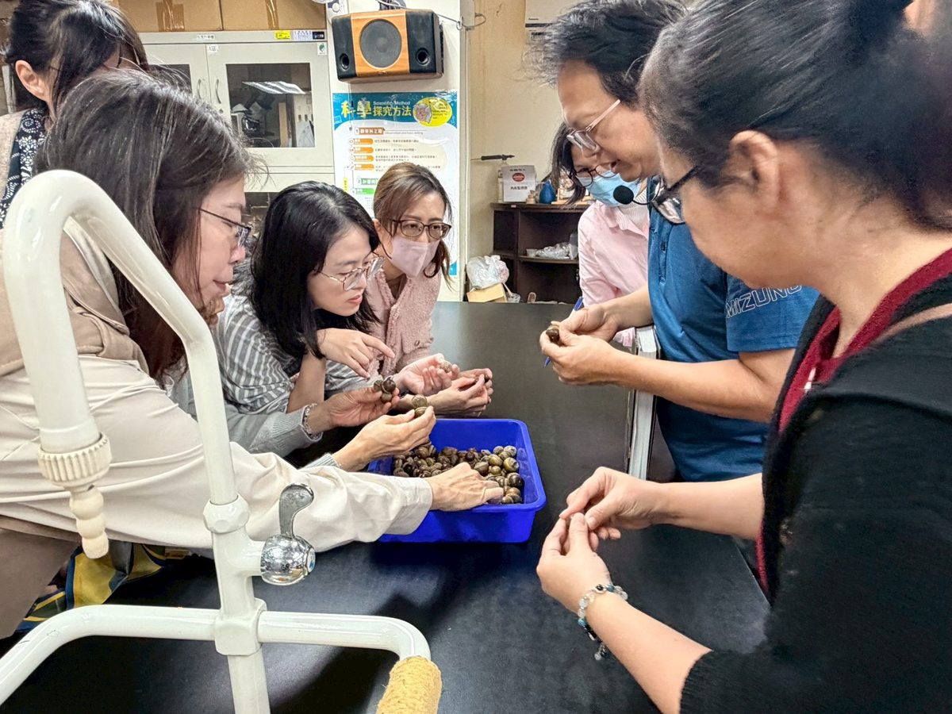 | 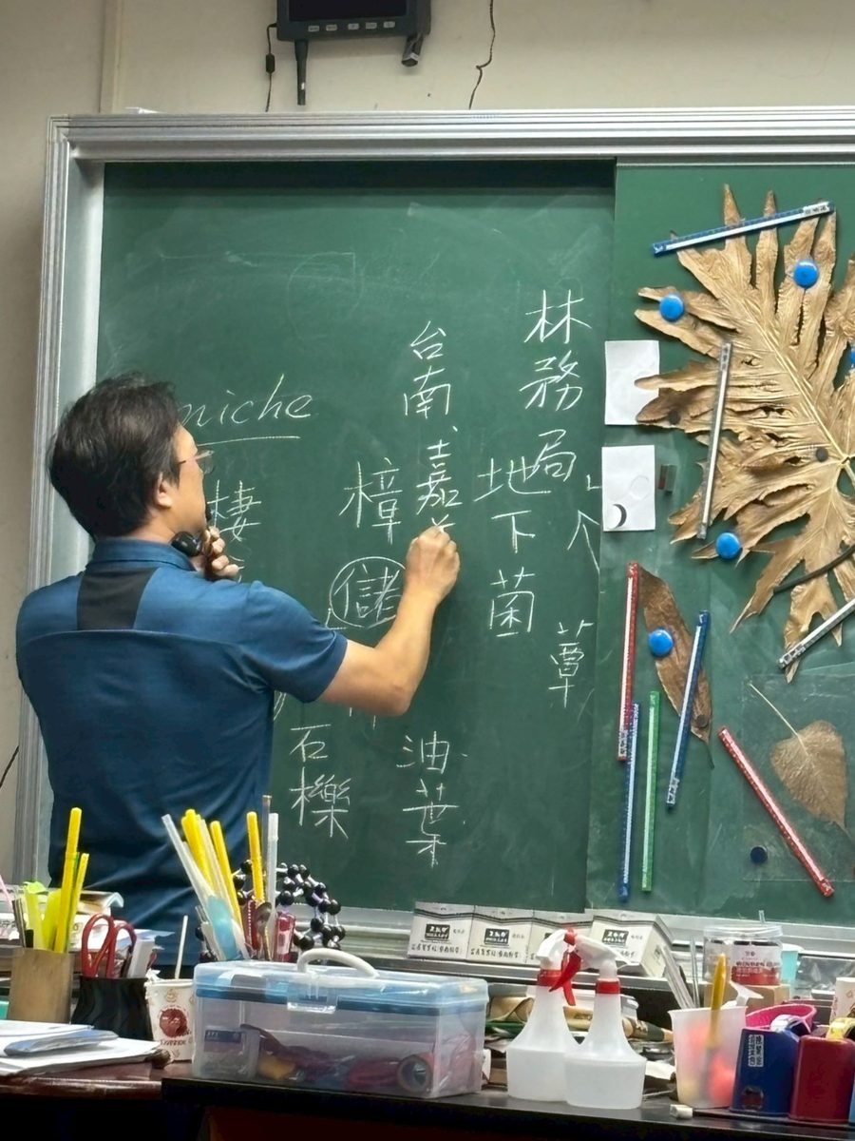 | 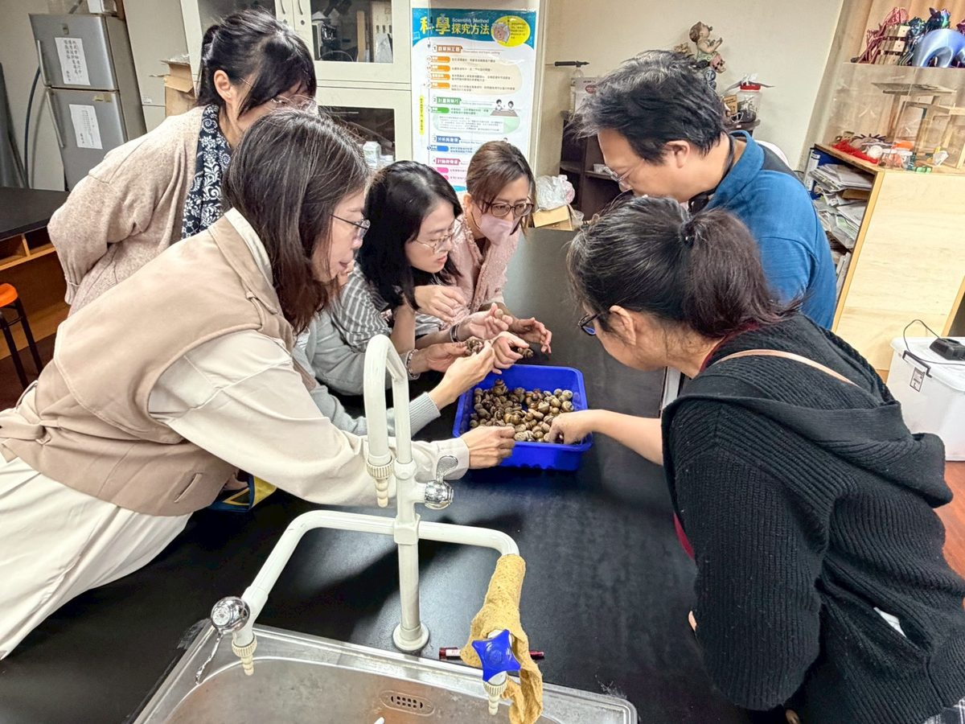

第四次社聚—艾草的生活應用與栽種
時間：115年2月25日 地點：國小部自然教室一
介紹艾草的植物特性與民俗、生活應用，並進行艾草栽種實作，連結節慶文化與環境教育。
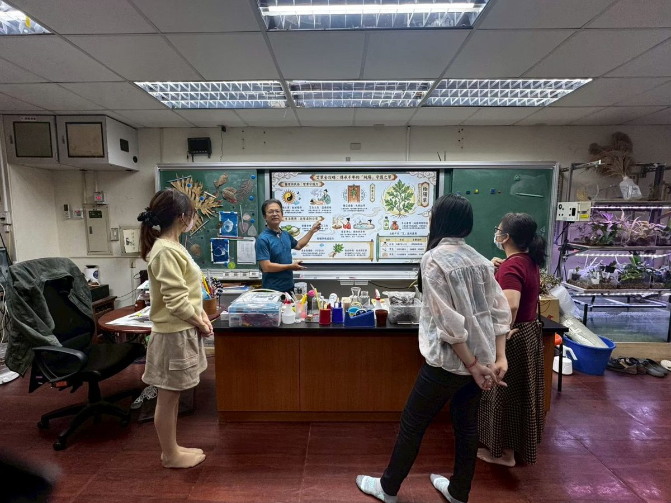 | 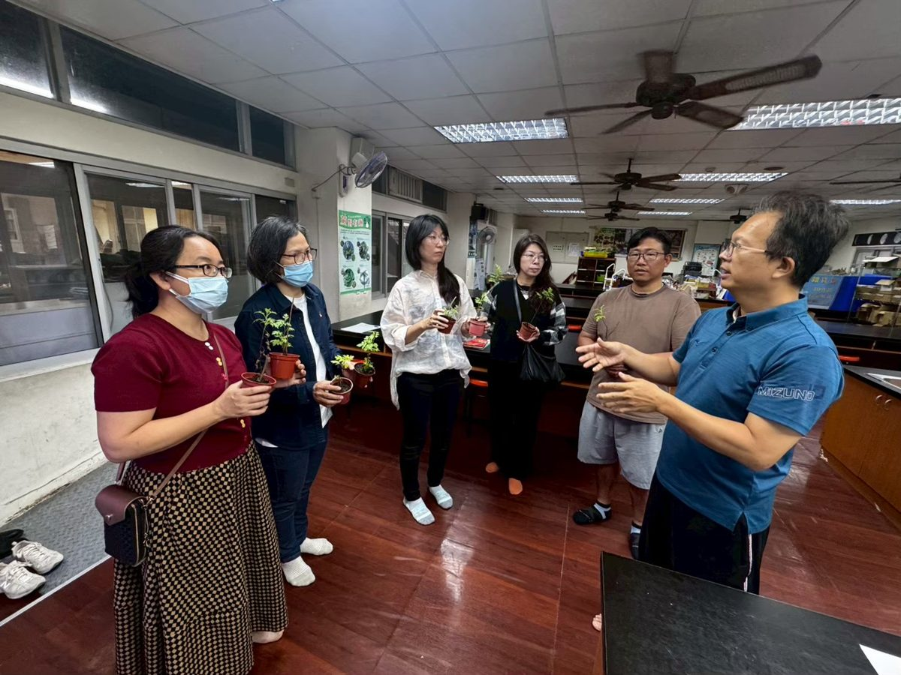 | 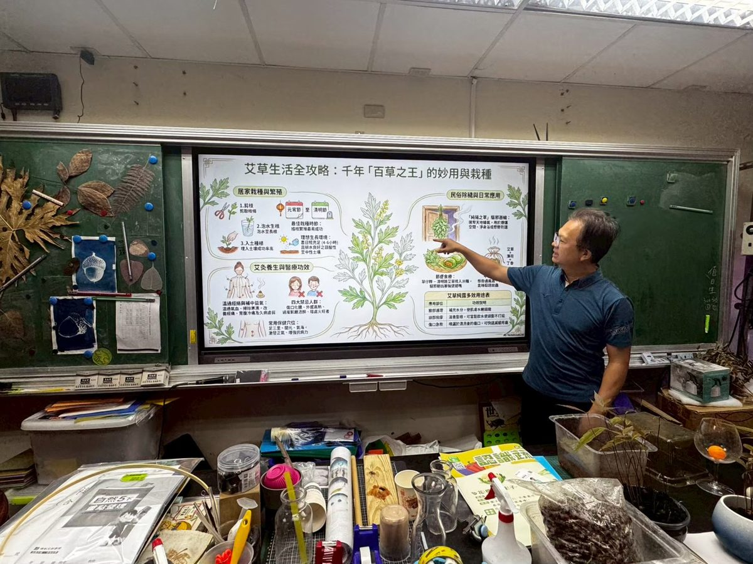
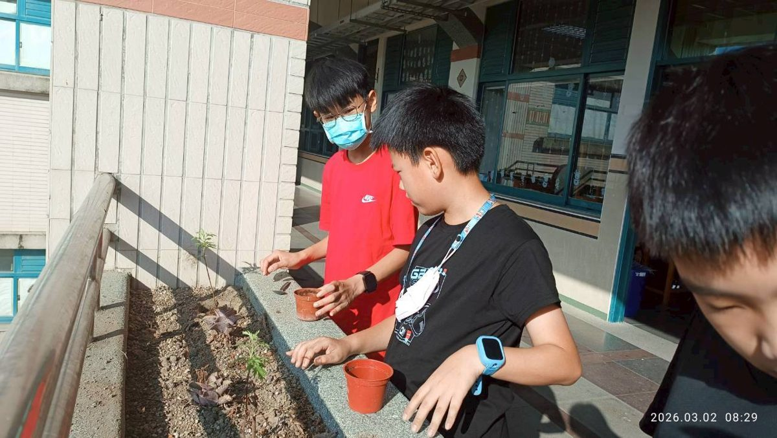 | 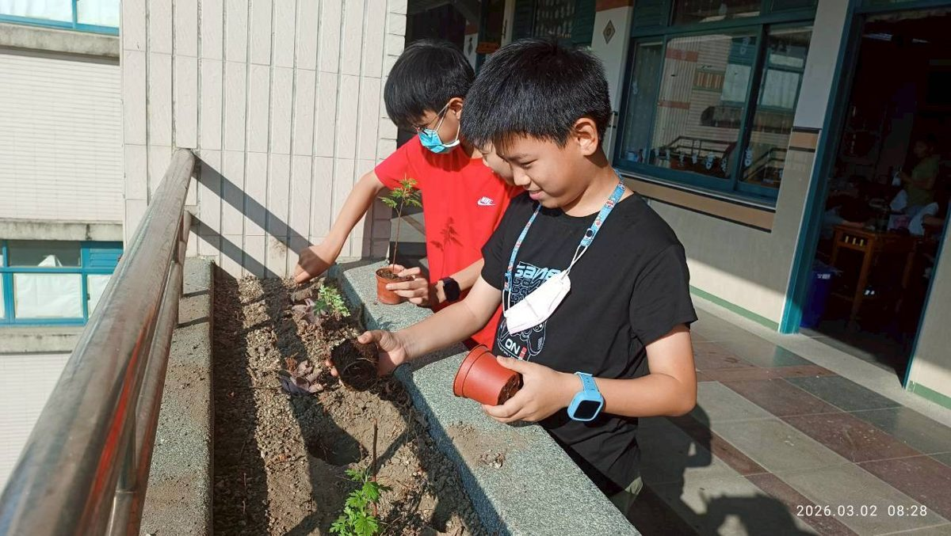 | 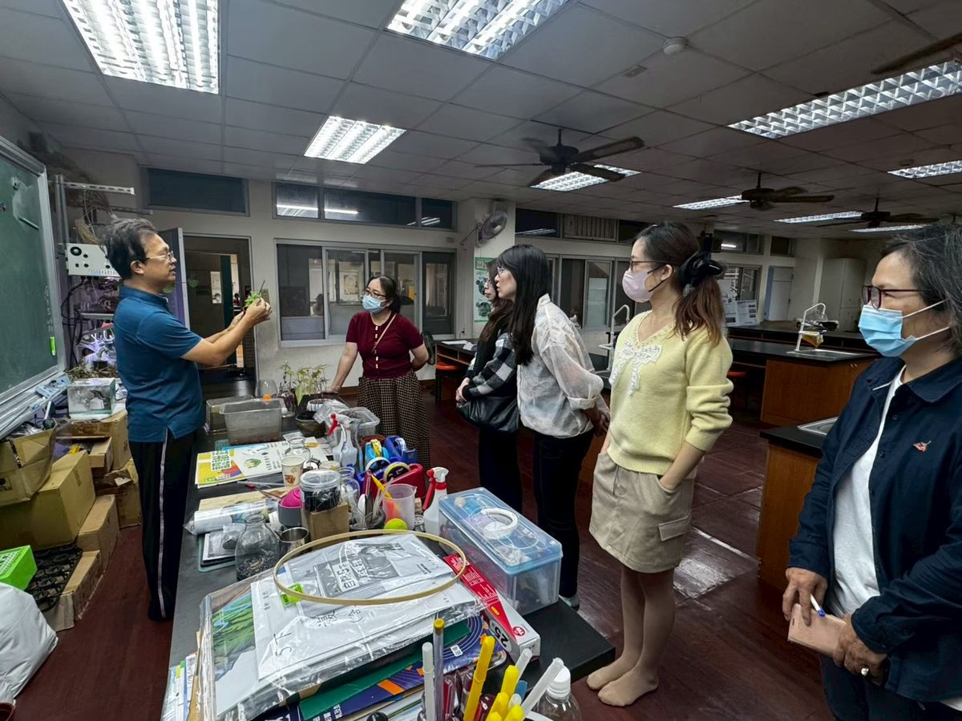

第五次社聚—秋葵的生活應用與栽種
時間：115年3月 地點：國小部自然教室一
以秋葵為主題，進行育苗與栽種實作，並探討秋葵在飲食與健康的應用，深化食農教育。
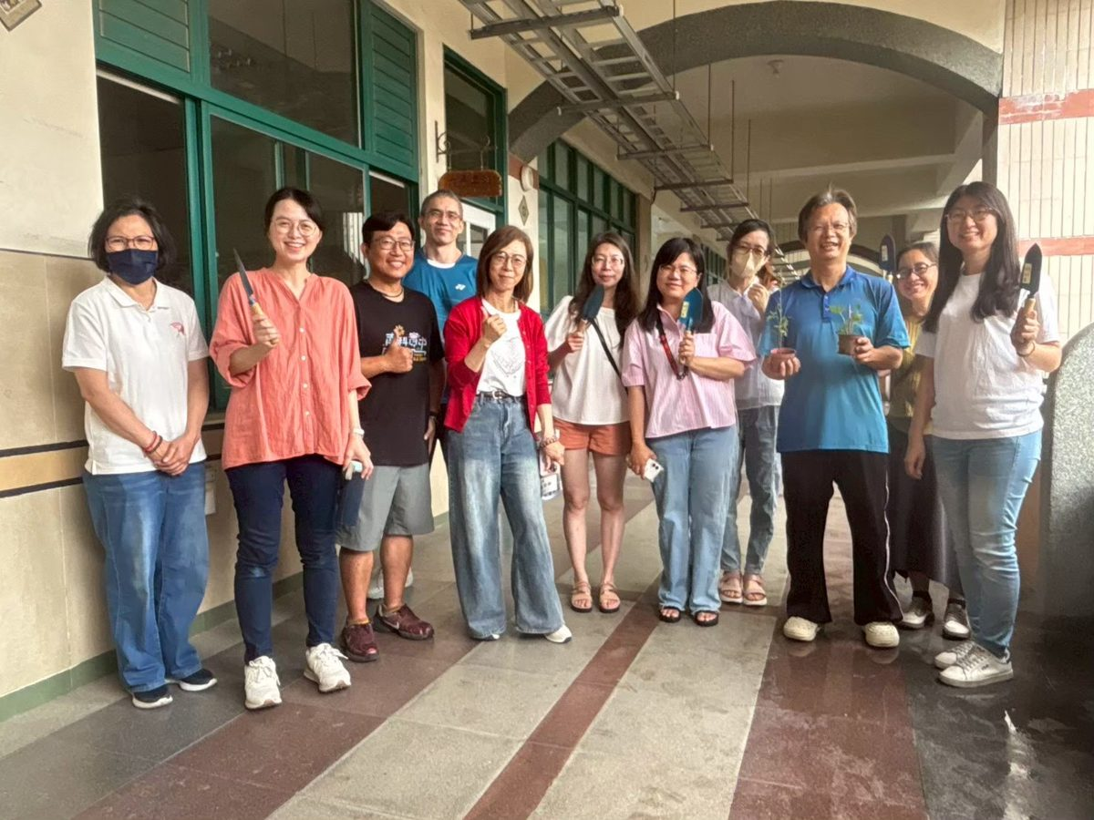 | 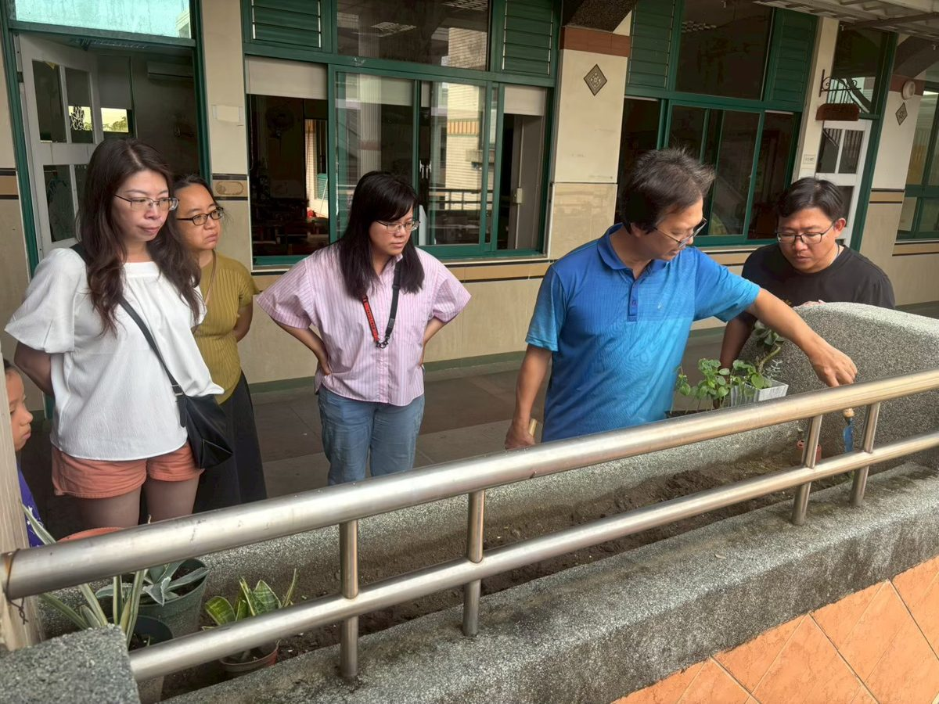 | 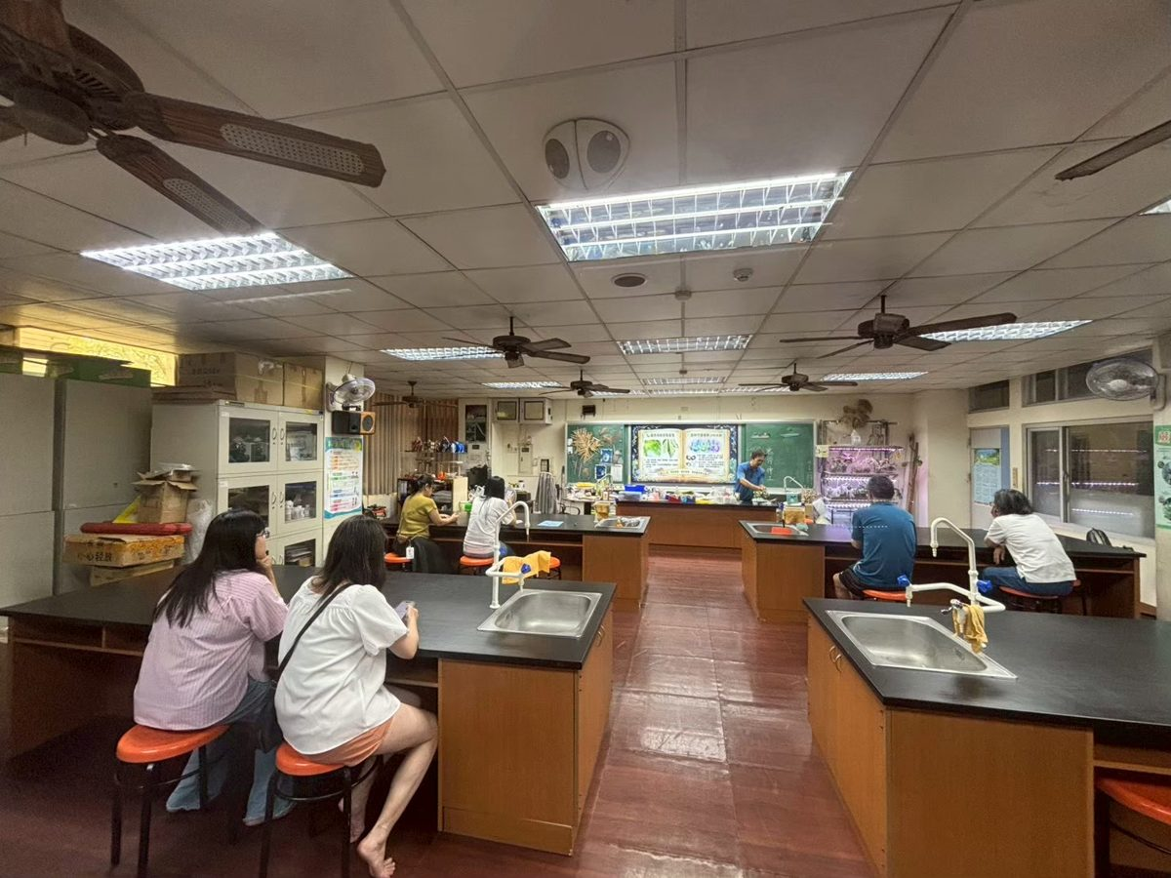
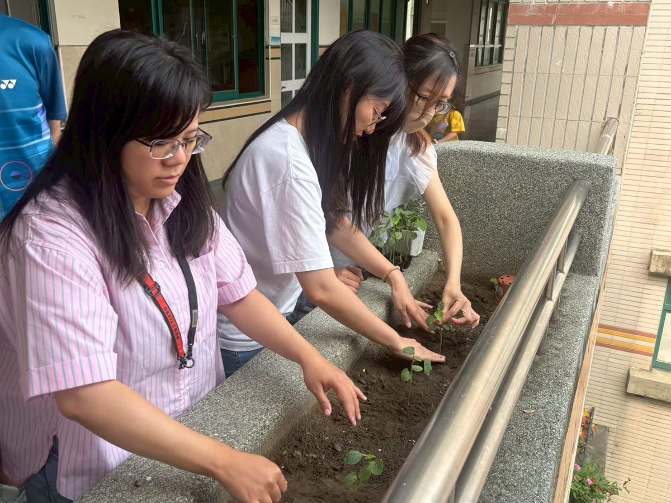 | 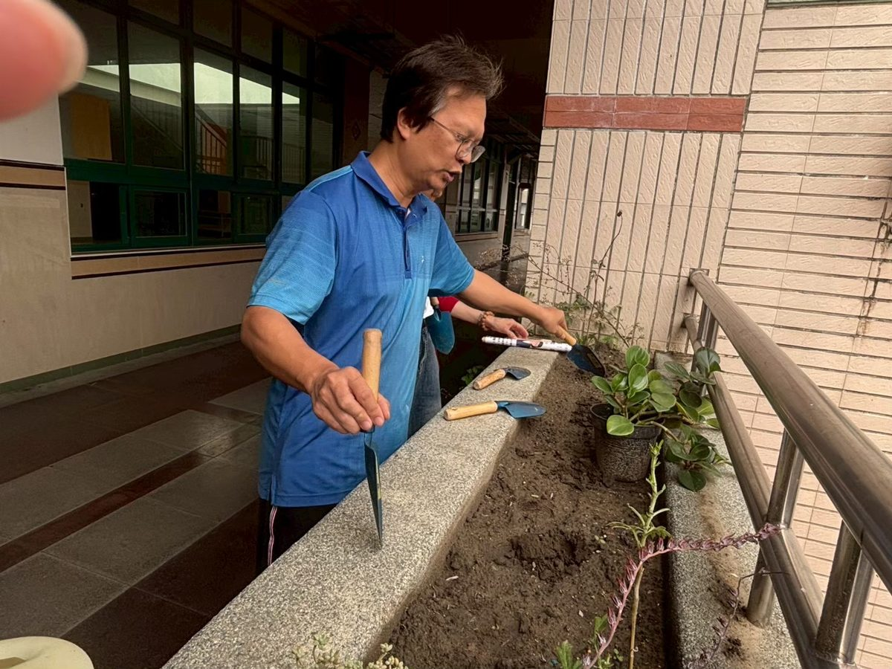 | 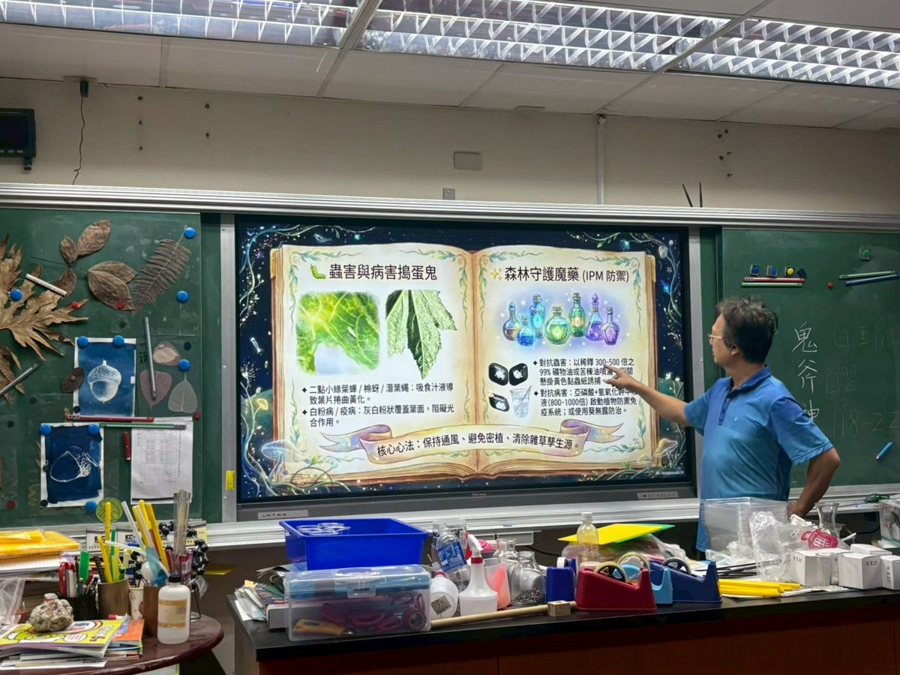

第六次社聚—開心農場數位互動教材的應用（線上會議）
形式：線上會議
透過線上會議分享「開心農場」數位互動教材，討論如何將數位工具融入食農與自然教學，提升學生學習動機。
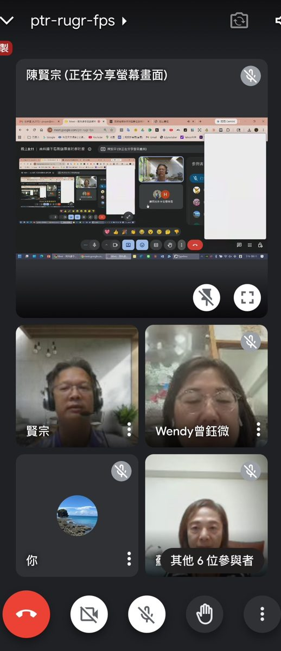 | 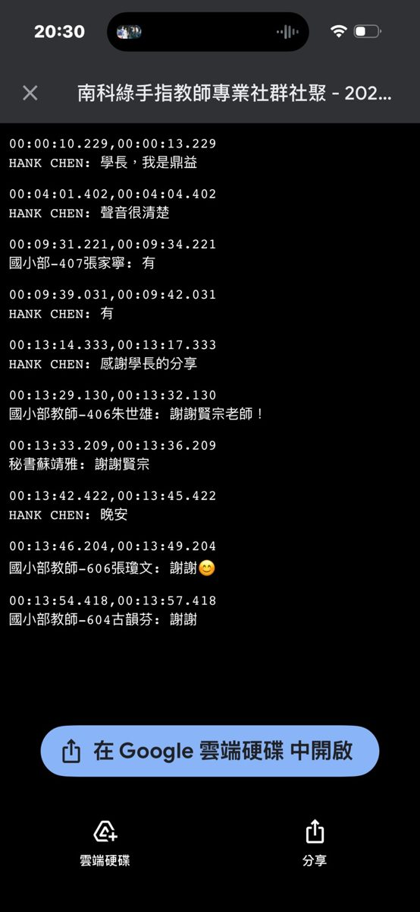

肆、自辦研習—昆蟲旅館研習
昆蟲旅館研習
時間：115年5月20日 地點：國小部自然教室一
帶領教師認識昆蟲旅館的功能與設置方式，透過實作提升校園生態多樣性，並培養教師將生態議題融入教學的能力。
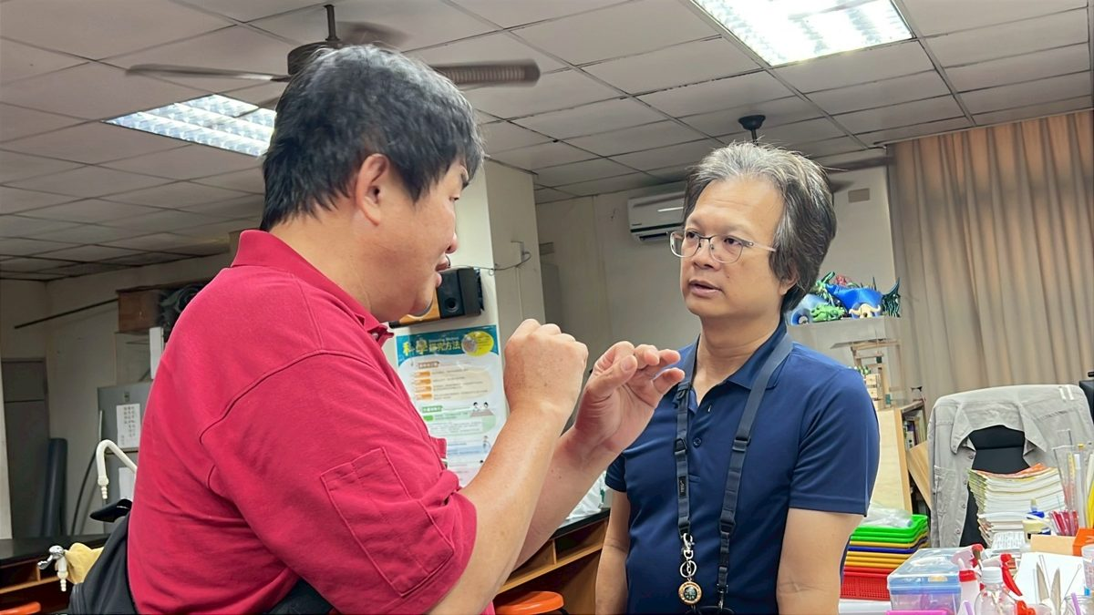 | 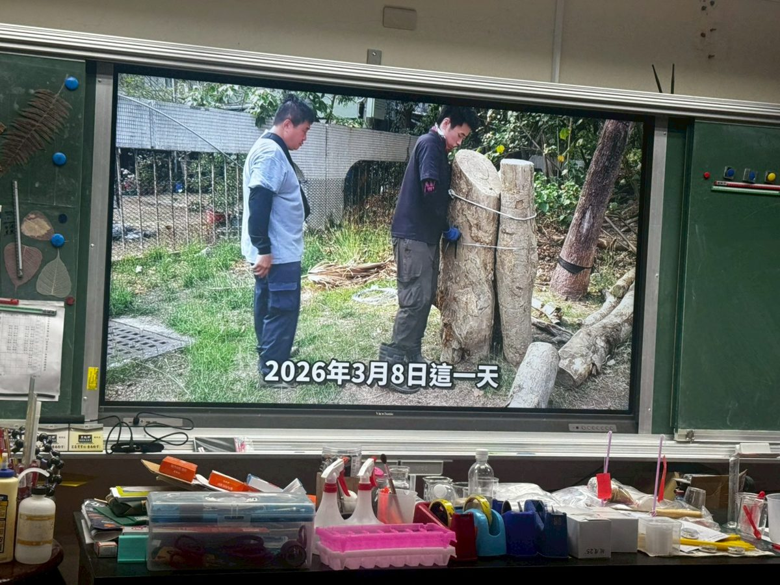 | 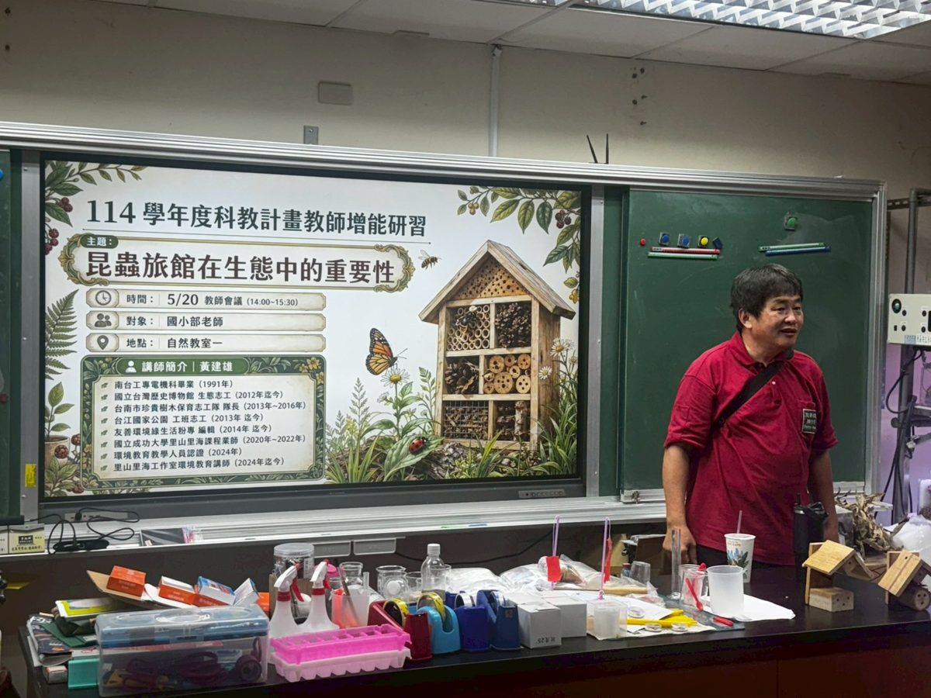
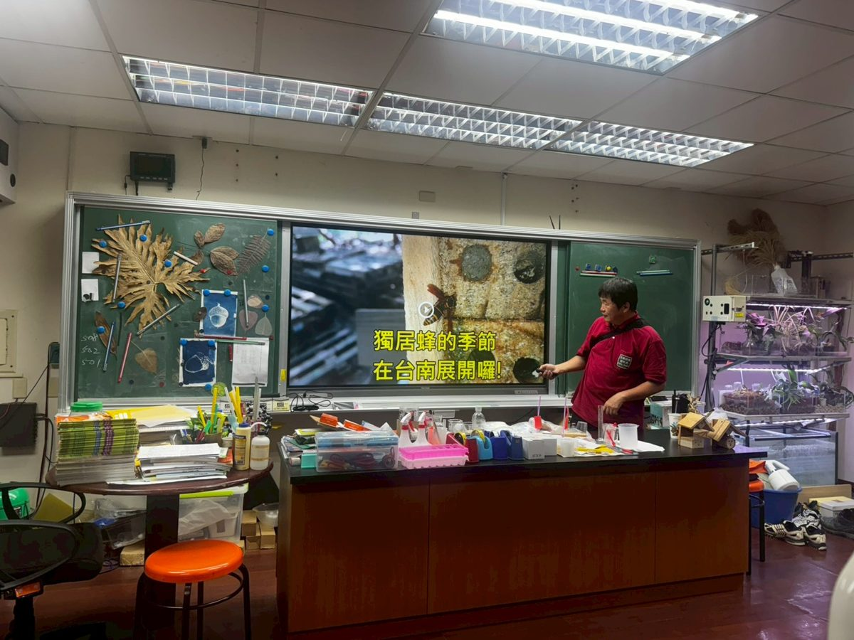 | 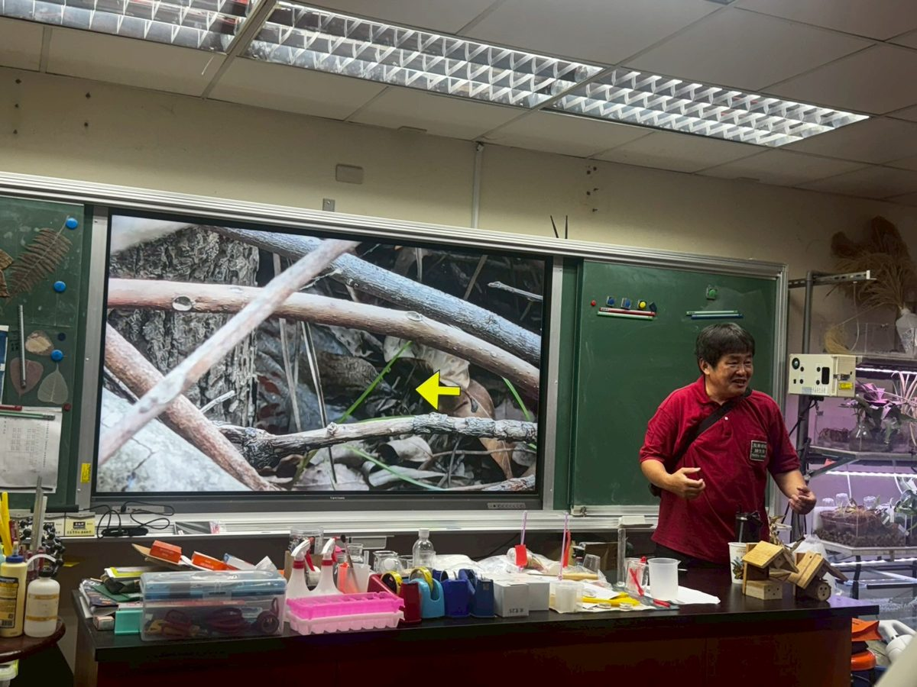 | 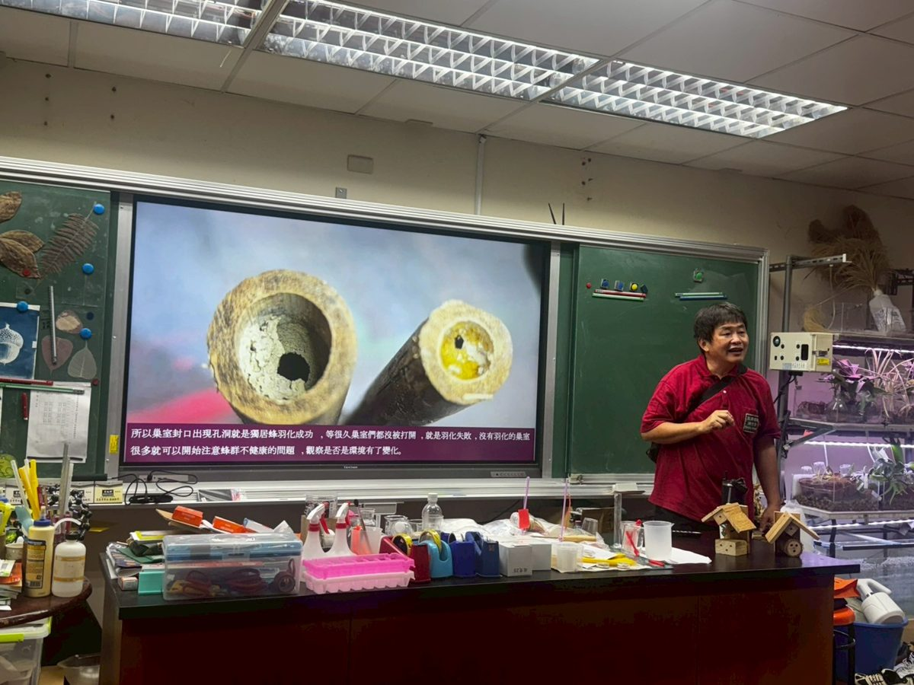

伍、公開授課紀錄（備、觀、議課）
公開授課一—Rebecca 老師公開授課
授課者：Rebecca 老師 時間：114年11月7日 地點：國小部教室
本社群透過教師公開授課進行備課、觀課與議課，落實同儕專業對話，精進教學策略與課程設計。
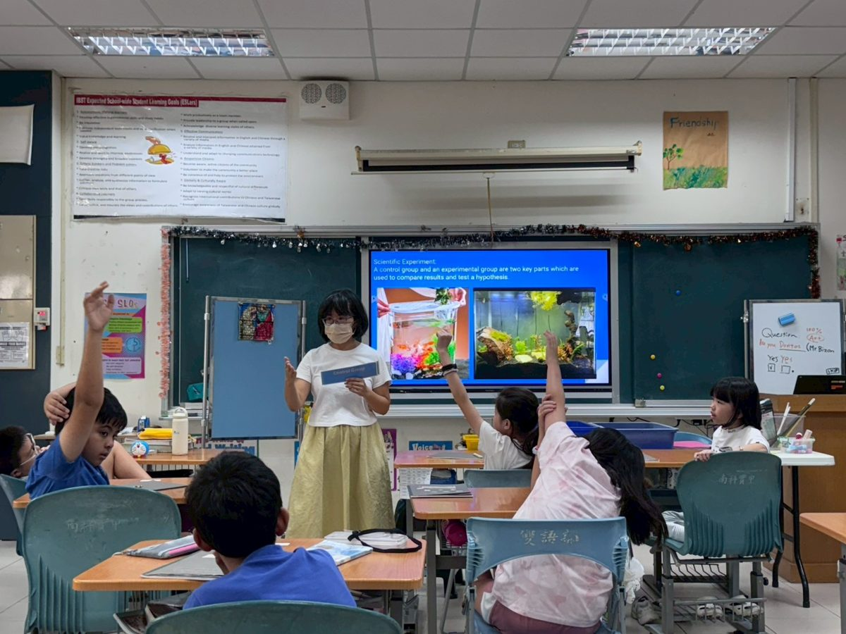 | 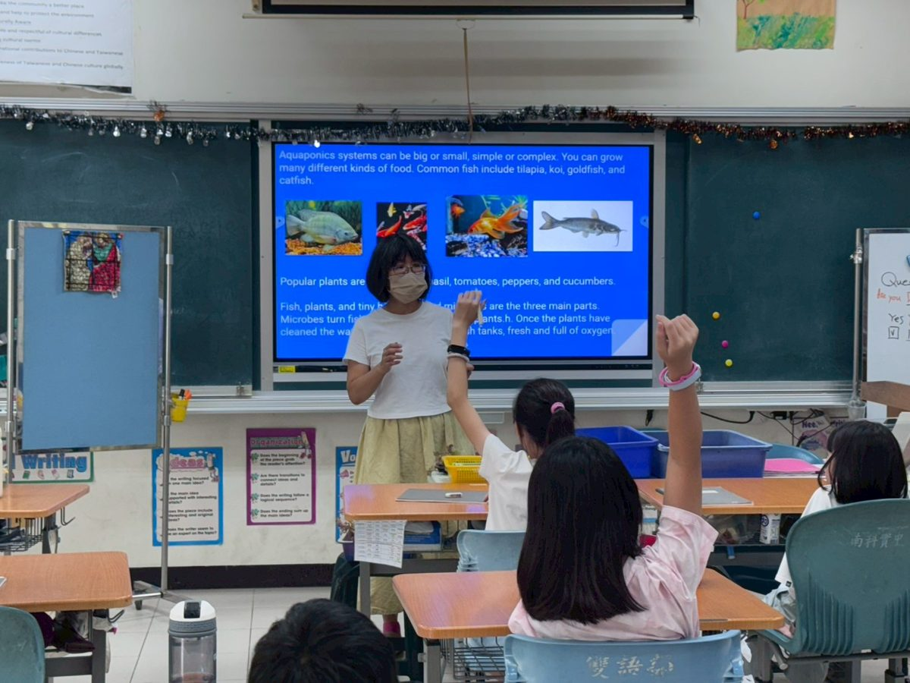 | 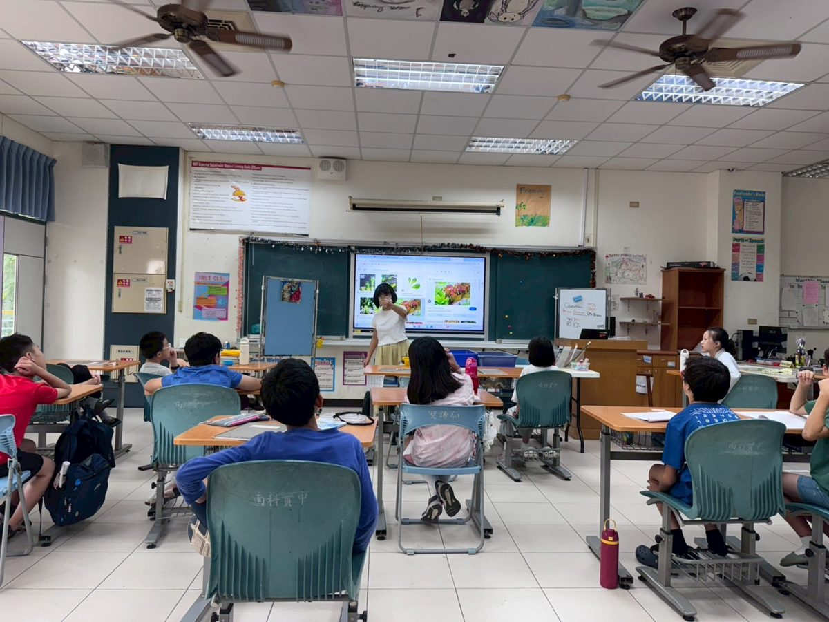
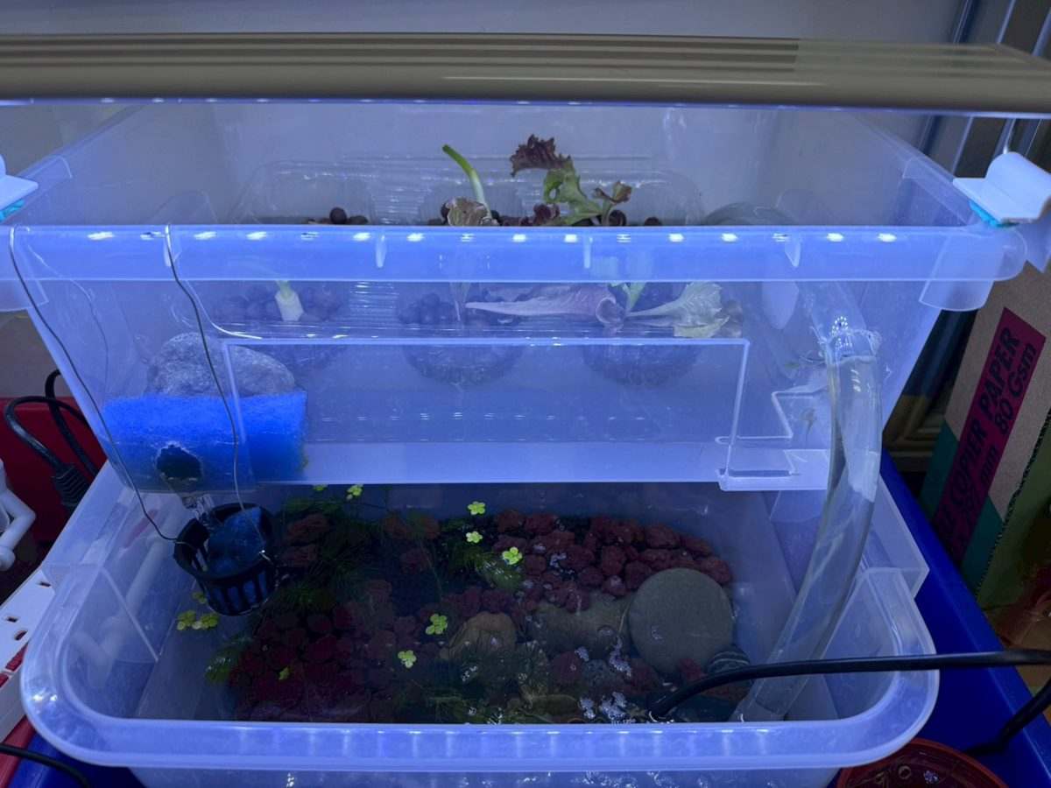 | 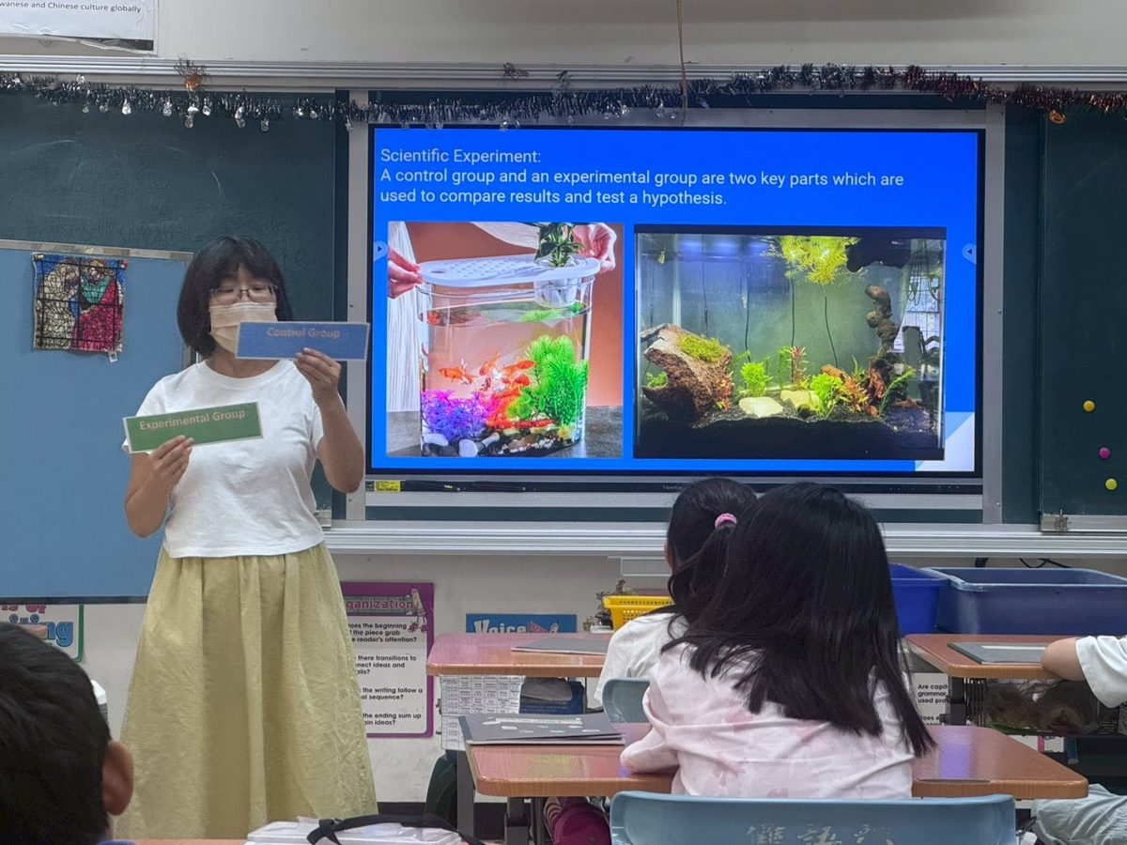 | 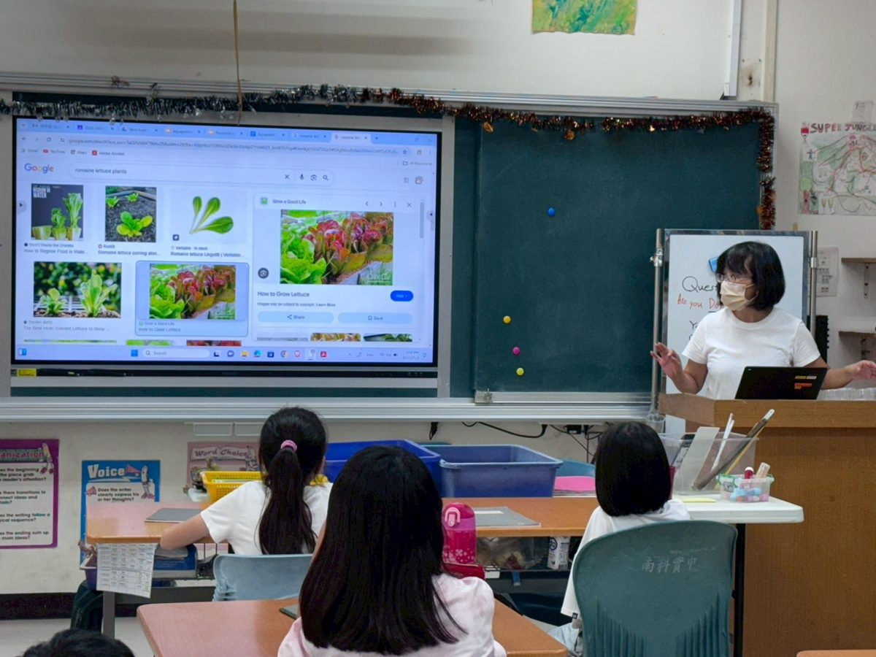

公開授課二
時間：115年5月12日 地點：國小部教室
延續社群專業成長，進行第二場公開授課與專業回饋，深化跨領域教學設計與教師學習共同體之建構。
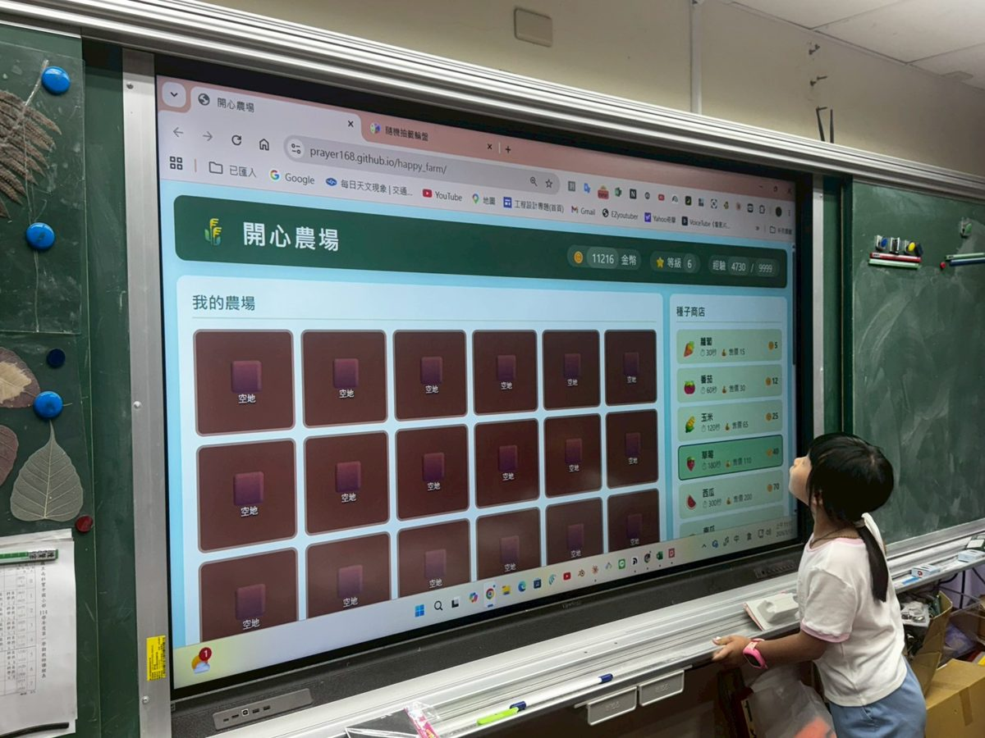 | 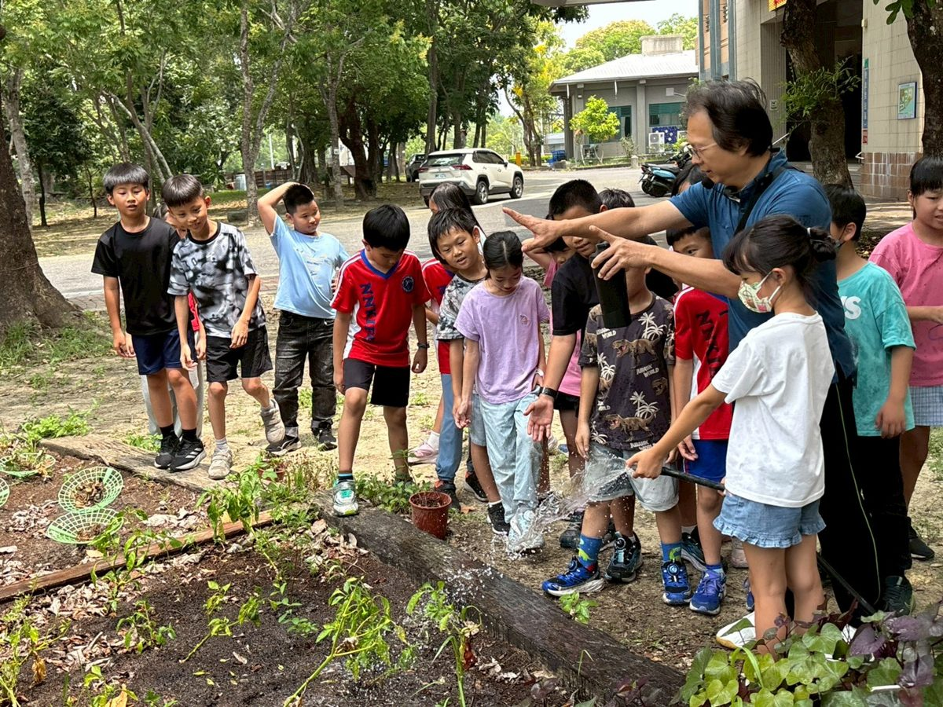 | 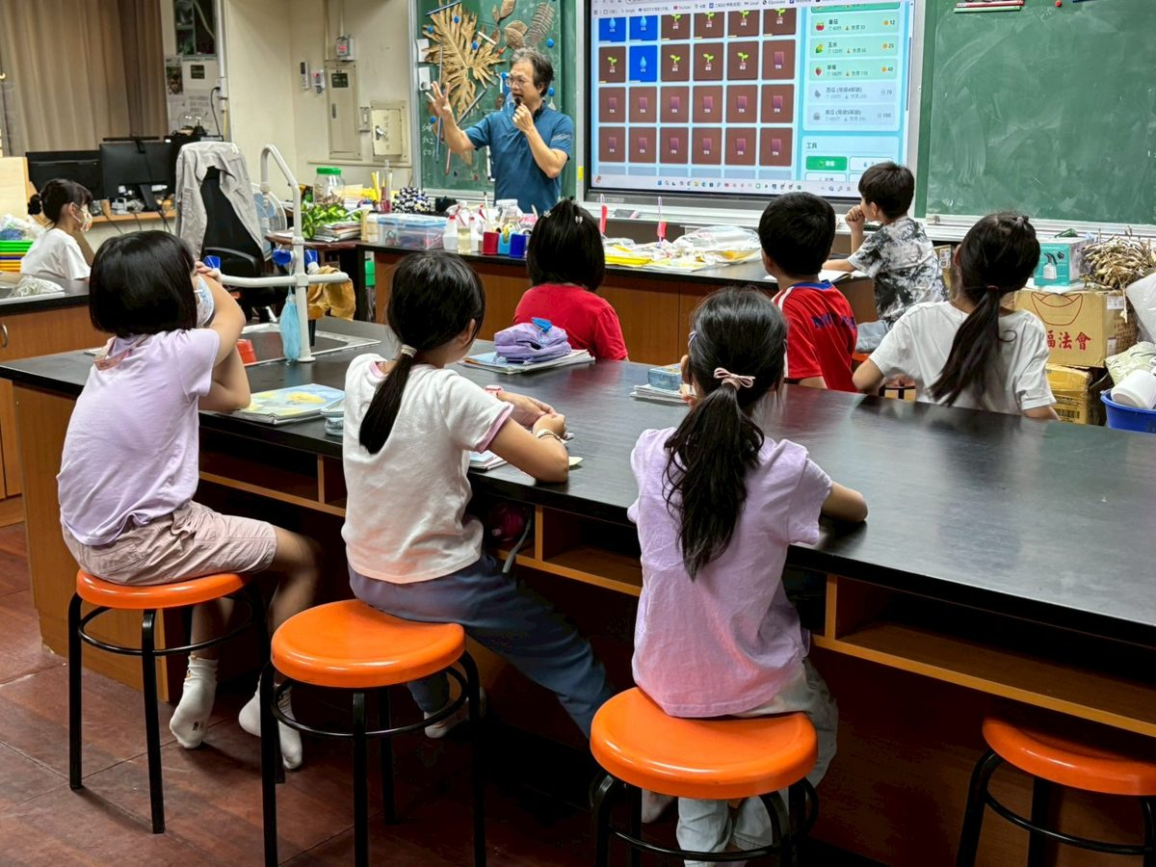
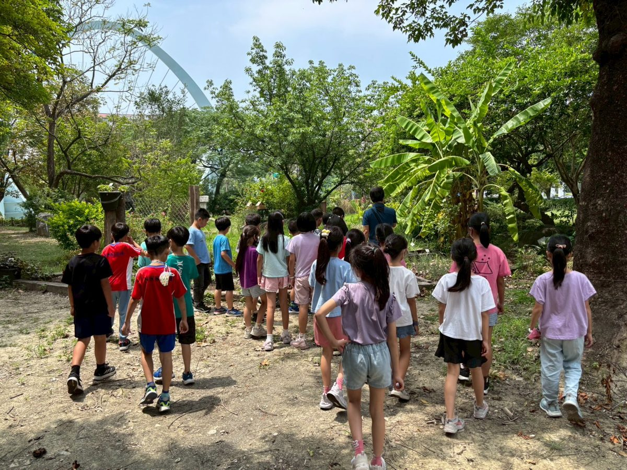 | 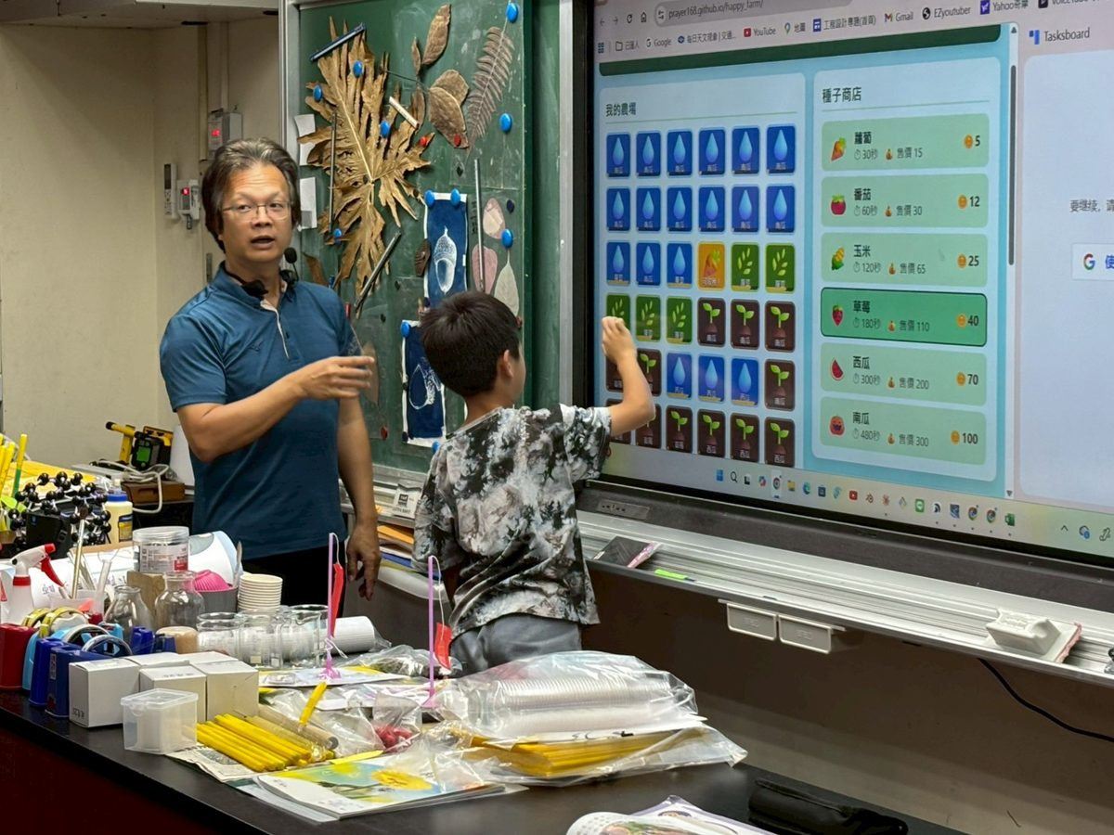 | 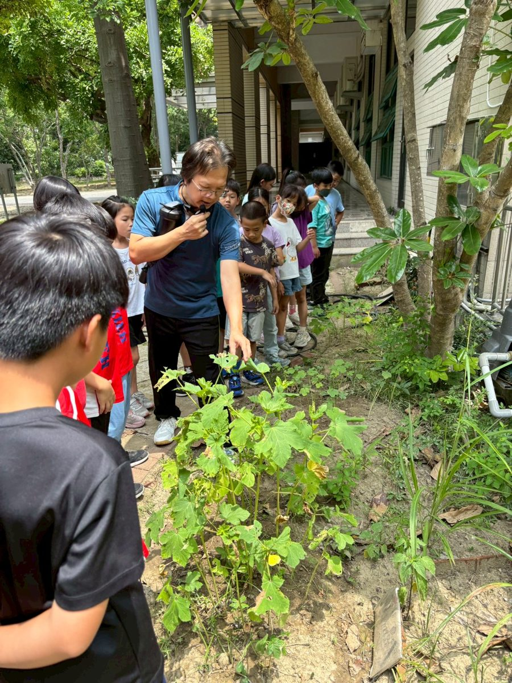

陸、結語
本學年度「南科綠手指」教師專業學習社群以香草、橡實、艾草、秋葵等植物為主軸，結合六次社聚、昆蟲旅館研習及兩場公開授課，將自然、食農與環境教育融入教學現場。透過教師共同備課、觀課與議課，不僅提升教師專業知能與教學媒材研發能力，也豐富了校園植物與生態的多樣性，落實環境教育並回饋於學生學習。未來將持續深化社群運作，開發更多跨領域教學資源，並將成果與校內外教師分享。

